รายงานผลการปฏิบัติราชการ
ประจำเดือน พฤศจิกายน พ.ศ. 2567
ประจำปีงบประมาณ พ.ศ. 2568

งานสอบสวน

เมื่อวันที่ 14 พฤศจิกายน 2567 เวลา 17.30 น. ร.ต.อ. ประสงค์ สีหาจ่อง รอง สว.(สอบสวน)ฯ พนักงานสอบสวนได้ได้รับแจ้งจากผู้ใหญ่บ้าน บ้านนาล้อม ต.หนองเหล็ก อ.โกสุมพิสัย จ.มหาสารคาม ว่ามีคนเสียชีวิตอยู่ในบ้านพัก จึงพร้อมด้วยเจ้าหน้าสายตรวจออกตรวจที่เกิดเหตุ เบื้องต้นสืบทราบจากญาติ ว่าเป็นผู้ป่วยทางจิต และทานยาจากโรงพยาบาลจิตเวชอยู่เป็นประจำ ตอนเกิดเหตุอาศัยอยู่ในบ้านพัดกคนเดรียว จึงได้ประสานแพทย์จาก รพ.โกสุมพิสัย เพื่อตรวจสอบรายละเอียดการเสียชีวิตต่อไป

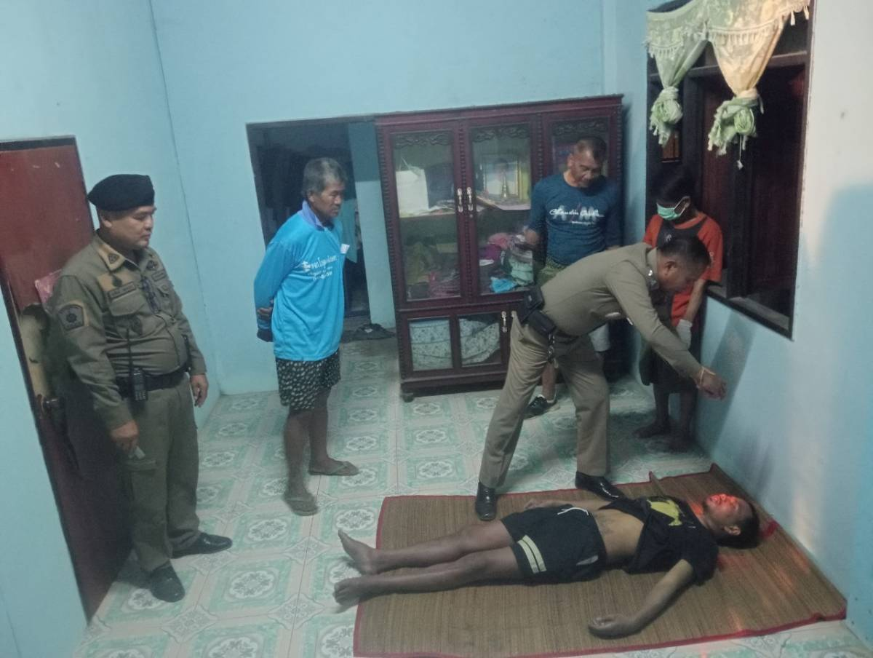

รายงานผลการปฏิบัติราชการ
ประจำเดือน ตุลาคม พ.ศ.๒๕๖๖
ประจำปีงบประมาณ ๒๕๖๗ สถานีตำรวจภูธรโกสุมพิสัย
งานจราจร
รายงานผลการปฏิบัติราชการ
ประจำเดือน ตุลาคม พ.ศ.๒๕๖๖
ประจำปีงบประมาณ ๒๕๖๗ สถานีตำรวจภูธรโกสุมพิสัย
รายงานผลการปฏิบัติราชการ
ประจำเดือน พฤศจิกายน พ.ศ. 2567
ประจำปีงบประมาณ พ.ศ. 2568

งานจราจร

วันที่ 13 พฤศจิกายน 2567 ชุดสายตรวจจราจร สภ.เหล่า ได้รับแจ้งทางโทรศัพท์ว่า มีรถยนต์บรรทุกเสียอยู่กลางถนน จึงร่วมกันออกไปตรวจสอบพบรถยนต์จอดอยู่กลางถนนสายโกสุมพิสัย-
โสกขุ่น บริเวณหน้าร้านค้าบ้านทัน ต.หนองเหล็ก อ.โกสุมพิสัย จึงได้ช่วยโทรประสานร้านซ่อมต่อไป
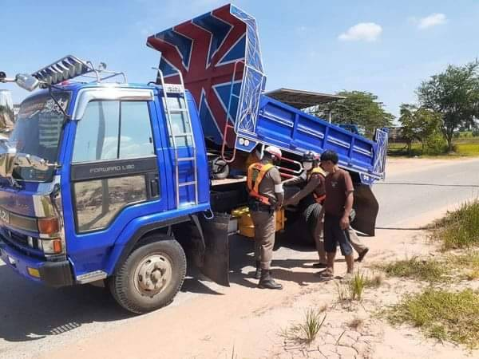

รายงานผลการปฏิบัติราชการ
ประจำเดือน พฤศจิกายน พ.ศ. 2567
ประจำปีงบประมาณ พ.ศ. 2568

งานสืบสวน

เมื่อวันที่ 8 พฤศจิกายน 2567 เวลา 10.00 น. ชุดสืบสวน สภ.เหล่า ได้ทำการจับกุมตัวนาย ชันวัฒน์ ศรีหนองวโคตร อายุ 47 ปี ที่อยู่ 45 หมู่ 16 ต.หนองเหล็ก อ.โกสุมพิสัย จ.มหาสารคาม ผู้ต้องหา มียาเสพติดประเภท 1 (เมทแอมเฟตามีน) หรือยาบ้าไว้ในความครอบครองเพื่อจำหน่ายโดยกระทำเพื่อการค้า และเสพยาเสพติดให้โทษประเภท1โดยฝ่าฝืนต่อกฎหมาย จึงนำตัวส่งมอบให้
พงส.สภ.เหล่าดำเนินการตามกฎหมาย ต่อไป
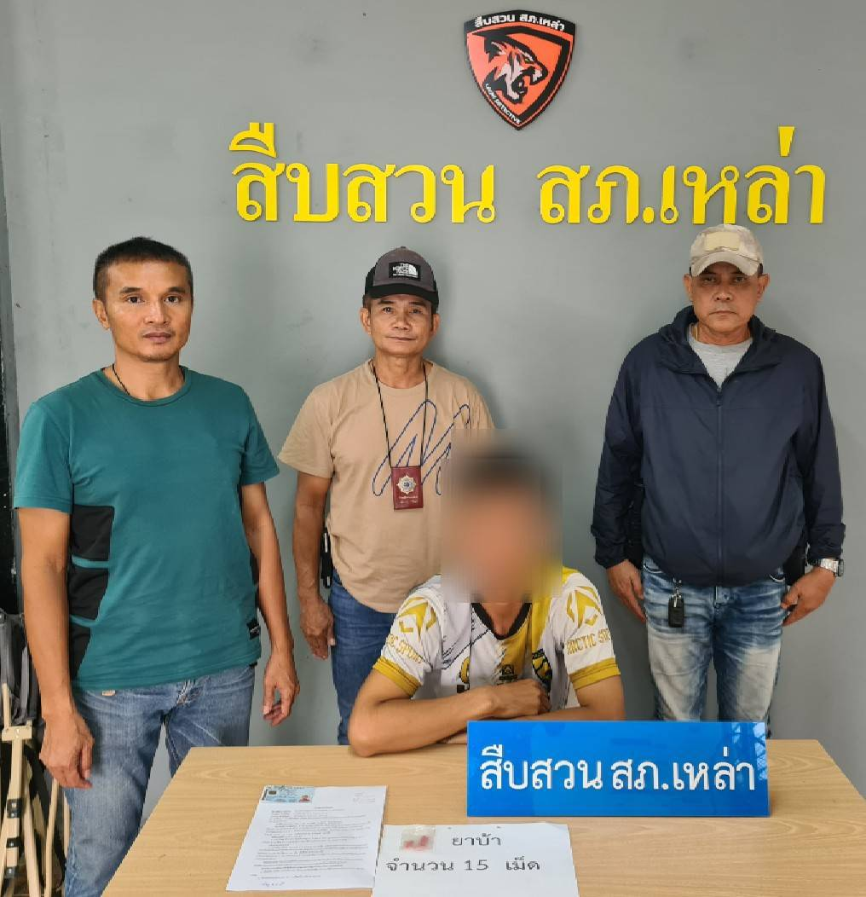
รายงานผลการปฏิบัติราชการ
ประจำเดือน พฤศจิกายน พ.ศ. 2567
ประจำปีงบประมาณ พ.ศ. 2568

งานป้องกันปราบปราม

ปล่อยแถวสายตรวจ
สภ.เหล่า ภ.จว.มหาสารคาม เมื่อวันที่ (10 พ.ย.67) เวลา 18.00 น. ร.ต.อ.สุรศักดิ์ หลาบภา รอง สวป.สภ.เหล่า ร้อยเวร 20 พร้อมสายตรวจรถยนต์ ได้รับแจ้งทางโทรศัพท์ว่ามีคนเมาสุราอาละวาดก่อความไม่สงบ สร้างความลำคาญให้กับชาวบ้านบริเวณนั้น จึงร่วมกันออกตรวจสอบ ถึงที่เกิดเหตุพบชายไทยไม่ทราบชื่อนั่งอยู่ข้างร้านขายของชำ ที่บ้านทัน ต.หนองเหล็ก อ.โกสุมพิสัย จ.มหาสารคาม จึงนำตัวมาระงับสติ ที่สภ.เหล่า ต่อไป
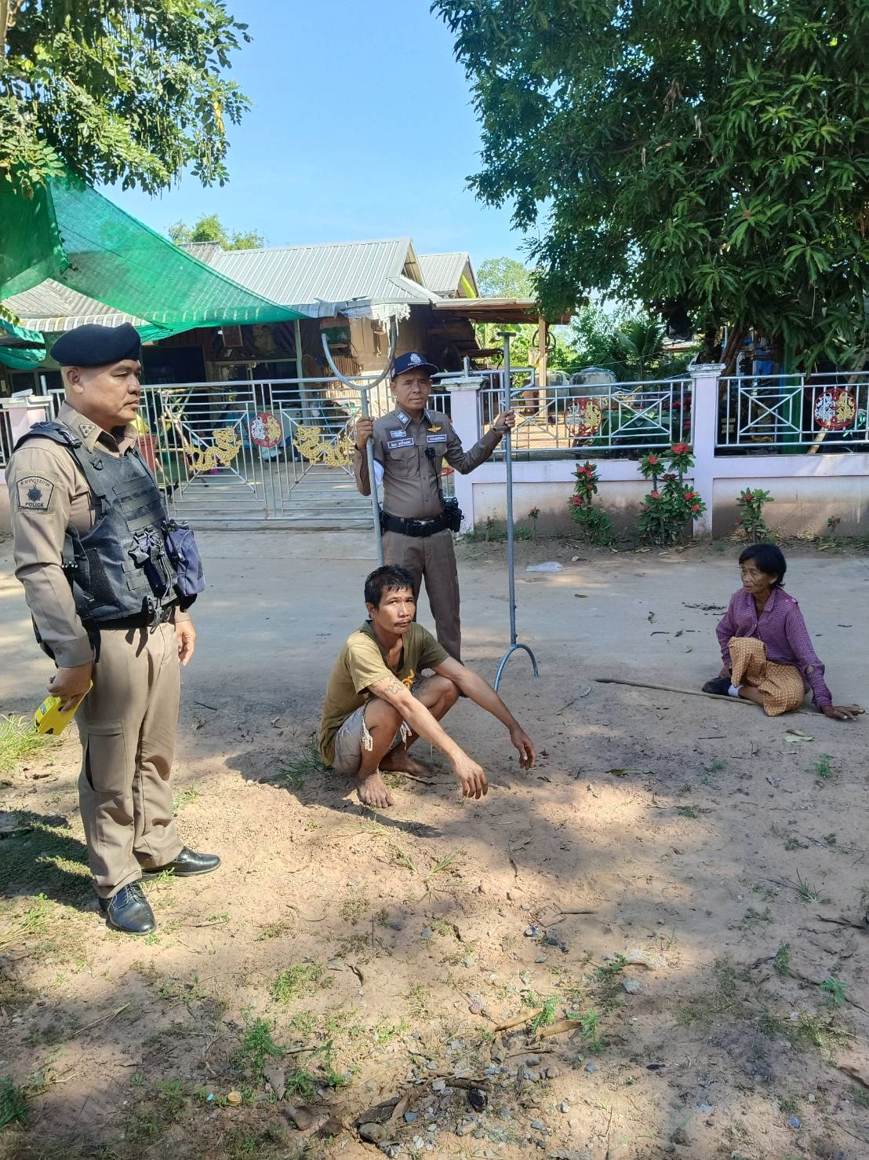

รายงานผลการปฏิบัติราชการ
ประจำเดือน พฤศจิกายน พ.ศ. 2567
ประจำปีงบประมาณ พ.ศ. 2568

งานอำนวยการ

วันที่ 20 พฤศจิกายน 2567 เวลา 09.00 น. พ.ต.ท.มนต์ชัย สารพิมพ์ สวญ.สภ.เหล่า
ได้เรียกประชุมประจำเดือนกับข้าราชการตำรวจในสังกัด เพื่อแจ้งข้อราชการ และข้อสั่งการจากผู้บังคับบัญชาหน่วย โดยเฉพาะ เน้นเรื่อง ห้ามตำรวจเข้าไปยุ่งเกี่ยวกับยาเสพติด และอบายมุข
ทุกประเภท ไม่ว่าทางตรง หรือทางอ้อม ตลอดจนข้อราชการต่าง ๆ เพื่อเป็นแนวทางปฏิบัติหน้าที่ราชการต่อไป
